D16S
Ducati X-Diavel

Sada pro levou stranu |  |  |  |  | Sada pro pravou stranu
ID | Popis | Kat.č. | Ks |  |  | ID | Popis | Kat.č. | Ks
1 | Slider adaptér | 315 | 1 |  |  | 1 | Slider adaptér | 315 | 1
2 | Dural. váleček se závitem 65,7mm | 1214 | 1 |  |  | 2 | Dural. váleček se závitem 68mm | 1215 | 1
3 | Dural šroub M22x1,5mm | 447 | 1 |  |  | 3 | Dural šroub M22x1,5mm | 447 | 1
4 | Šroub M6x25 mm | 877 | 1 |  |  | 4 | Šroub M6x25 mm | 877 | 1
5 | Šroub M4x16 mm | 876 | 1 |  |  | 5 | Šroub M4x16 mm | 876 | 1
6 | Šroub M10x45mm | 848 | 1 |  |  | 5 | Šroub M10x45mm | 848 | 1
7 | Šroub M12x75x1,25mm | 914 | 1 |  |  | 6 | Šroub M12x75x1,25mm | 914 | 1

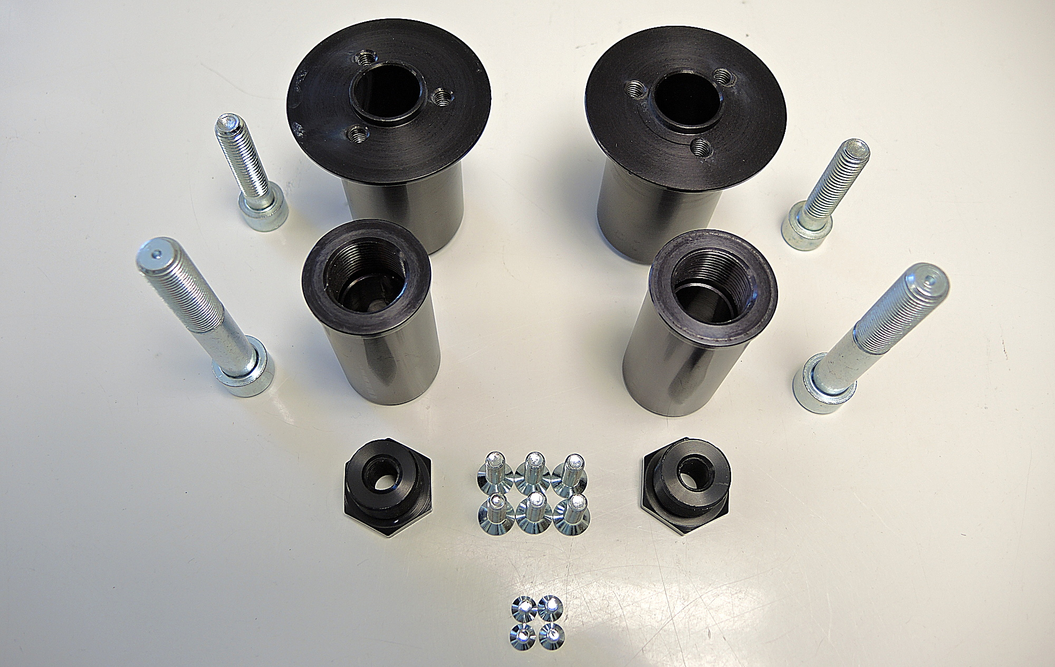

Instrukce:

- Doporučujeme použít lepidlo na závity.
- Demontujte původní šroub z rámu motocyklu.
- Sestavte sadu podle obrázku dole.
Poznámka: Delší váleček se závity je na pravé straně.
- Namontujte tuto sadu na motocykl.
- Namontujte slider na slider adaptér pomocí 3 šroubů M6.
- Nakonec připevněte barevnou krytku pomocí 2 šroubů M4.

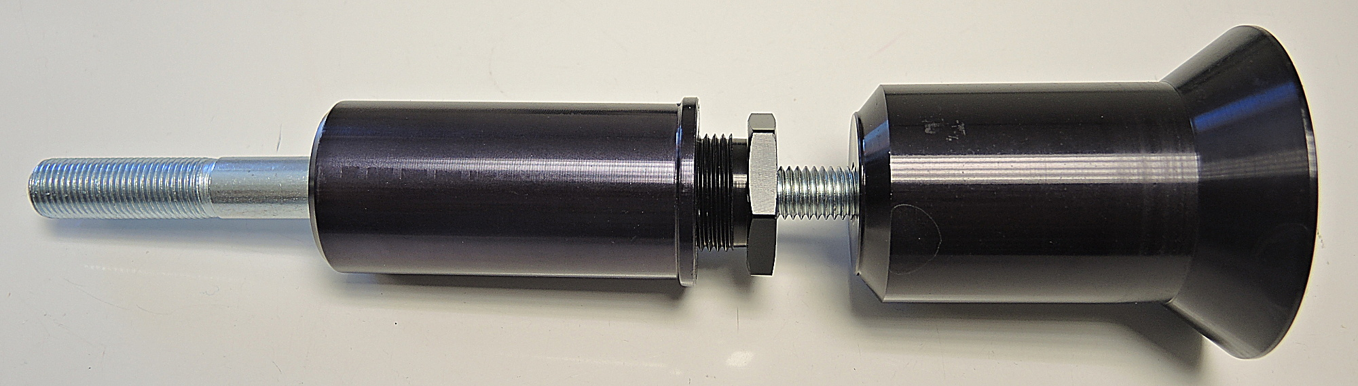
ID7

ID6
